Tio Opas bud

- Grön bakgrund betyder att du är i filterläge (sökning, green screen)
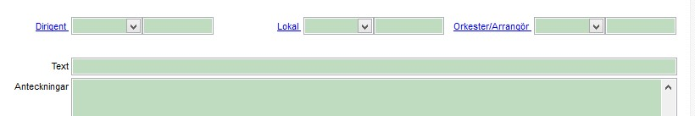

- Vit bakgrund betyder att du är i redigeringsläge. Allt du redigerar blir en ändring. Allt du skriver i ett tomt formulär blir en ny post.
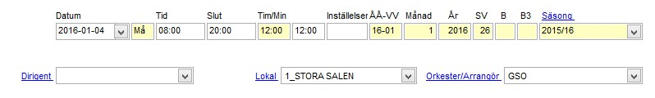

- Gul bakgrund betyder att det är ett skyddat fält som inte kan ändras eller ändras med svårighet. Varning: Det finns en avsikt med detta.

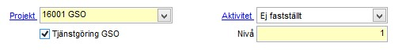

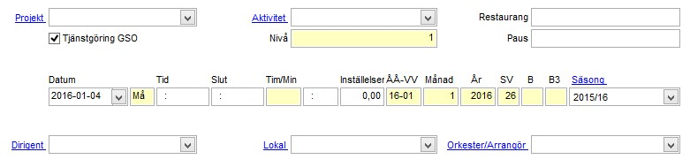
4.

Ny post.

Ger dig den vita bakgrunden.

5.

Finns inte
den knappen
för ny post
så använder du
plus
et

istället

för att lägga till en post.

- Radera post

- Knappar och kortkommandon för att söka (filtrera) i ”Green Screen”

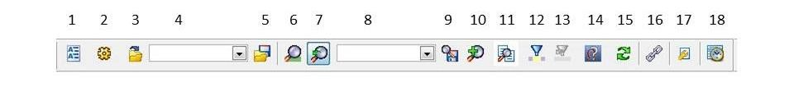

SÖK Tryck Enter på tangentbordet
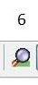
Tillbaka till sökfönster: F6 -- Knapp 6

Tillbaka till tomt sökfönster: F8 – Knapp 7

I en lista kan man ”filtrera enligt markering”: F7 – Knapp 12
Andra bra fält! Sparade exporter Fält 4 – Sparade sökningar Fält 8
- Spara ändringar

- Dubbelboka inte lokaler! Kolla www.bokninggso.se

Gör inte dubbletter. Speciellt lätt hänt i adressboken. En person som både är dirigent och solist skall endast finnas en gång i adressboken.
Personen tillhör istället två grupper.
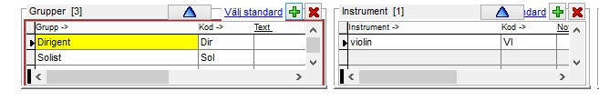
10: Undrar du något om OPAS. Kontakta admin. Eller har du någon utvecklingsidé – hör av dig!

